Redes Sociais e a Escola: Construindo a Inteligência Coletiva de maneira crítica

Ana Elisa Sobral Caetano da Silva Ferreira

Resumo: Refletindo sobre as propostas de Lévy (2014), esse trabalho debruçar-se-á em dois projetos realizados no IFSP campus Cubatão, nos quais alunos de Ensino Médio e Licenciaturas puderam utilizar diversas Redes Sociais para construir saberes e repensar o uso das Tecnologias Digitais de Informação e Comunicação (TDIC) para fins educacionais. Sem ignorar questões críticas sobre políticas de privacidade e naturalização de plataformas privadas em instituições públicas, discutiremos conceitos como letramento digital e inteligência coletiva, ponderando como o processo de aprendizagem também depende da experiência (BONDÍA, 2002) que demanda tempo e reflexão.

Palavras–chave: Ensino; Inteligência Coletiva; Tecnologias Digitais de Informação e Comunicação (TDIC); Redes Sociais.

Linha Temática: TE

1 Apresentação dos projetos

Os projetos descritos abaixo são os principais responsáveis por desencadear as reflexões apontadas nesse trabalho, portanto, uma breve apresentação se faz necessária para que seja possível desenvolver as considerações que serão discutidas a seguir.

  - Stories de Leituras
Este projeto foi desenvolvido com alunos do 3º ano do Ensino Médio que utilizaram a Rede Social (RS) Instagram para desenvolver um diário de leitura sobre a obra O apanhador no campo de centeio de J. D. Salinger. Os discentes deveriam publicar ao menos duas postagens por semana e adicionar na legenda as seguintes hashtags: #stories_de_leituras, #literatura, #ifspcubatao que facilitariam a busca de produções referentes ao projeto. Uma das hashtags, #literatura, já é amplamente utilizada dentro do aplicativo e foi adotada para que o projeto atraísse usuários que não eram, necessariamente, alunos do instituto. A avaliação foi constituída pelas suas produções, visuais e escritas, e também pela interação que estabeleciam com as produções de seus colegas. Desse processo, surgiram vários questionamentos que foram utilizados para segunda fase, um debate em sala de aula. O principal objetivo desse plano era tecer uma leitura compartilhada na qual eles pudessem criar, acessar e partilhar suas impressões, mantendo a experiência viva, mesmo após o final do projeto, dando novo significado aos conceitos de leituras “obrigatórias” e avaliação escolar.

  - #askplevy
Uma iniciativa do grupo de Pesquisa PELTI, essa ação foi dividida em 2 etapas e contou com a participação do professor Pierre Lévy por meio da RS Twitter. Professores e alunos de todos os cursos, principalmente os discentes da licenciatura, foram convidados a interagir com o pesquisador canadense utilizando a hashtag askplevy com a finalidade de aprofundar a discussão sobre inteligência coletiva e uso de tecnologias digitais nos processos de aprendizagem. Na segunda etapa, foi proposta uma mesa redonda que debateu as respostas de Lévy e trouxe a discussão do meio virtual para o real.

2 Conceitos fundamentais e reflexões

Como apontado acima, ambos projetos contam com fases digitais/globais “Graças aos processos técnicos e às formas atuais de realização da vida econômica, cada vez mais as redes são globais: redes produtivas, de comércio, de transporte, de informação” (SANTOS, 2017, p. 269) e reais/locais, repensando o conceito de rede apenas como um sinônimo da internet, mas também como uma construção de comunidades de saberes. Assim, o desenvolvimento de uma inteligência coletiva (Lévy, 1998) crítica pode ser formada com um diálogo amplo e profundo, que propõe um senso de identidade de grupo, reforçando o nós em uma sociedade líquida que enfatiza apenas o eu (Bauman, 2012).

Em nossa “sociedade de indivíduos”, todos os problemas que podemos nos meter são assumidos como criados por nós mesmos, e toda a água quente em que podemos cair se diz que foi fervida pelos fracassos dos desafortunados que caíram nela. Só podemos agradecer ou culpar a nós mesmos pelo que acontece de bom ou de ruim em nossa vida. E a forma pela qual “a história de toda a vida” é contada eleva esta a suposição do nível de um axioma. (BAUMAM, 2012, p.52)

Na contramão de uma “sociedade de indivíduos” aparece o conceito da inteligência coletiva

Precisamente, o ideal mobilizador da informática não é mais a inteligência artificial (tornar a máquina tão inteligente quanto, ou talvez mais que um homem, mas sim a inteligência coletiva, a saber, a valorização, a utilização otimizada e a criação de sinergia entre as competências, as imaginações e as energias intelectuais, qualquer que seja sua diversidade qualitativa e onde quer que esta se situe. (LÉVY, 2014, p.169)

que permeia obrigatoriamente o senso crítico e essa construção só acontece por meio da prática, como diversas vezes Lévy destacou em seus tweets

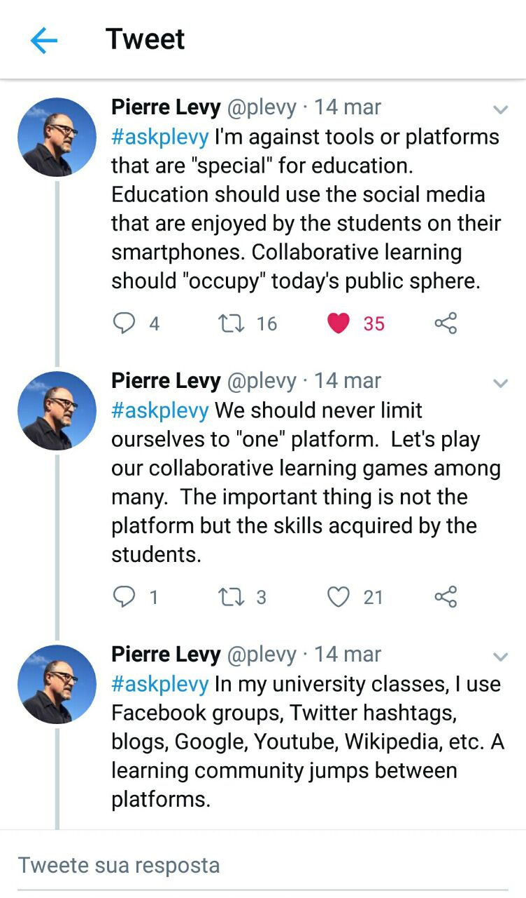 | 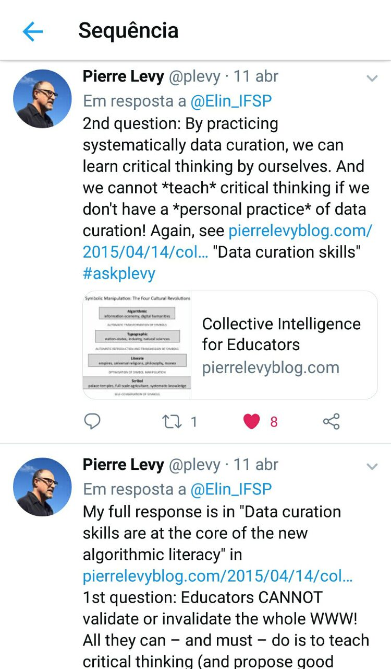

Figura 1. Cópia de Tweets da interação com Professor Pierre Lévy

É possível perceber que o professor é a favor do uso de toda e qualquer plataforma, como foi feito em ambos projetos apresentados, entretanto, o uso dessas Redes Sociais na Escola esbarra em uma questão fundamental: a naturalização de uso de metadados como pagamento por serviços considerados gratuitos.
Após casos envolvendo RS como Facebook com a venda de dados de seus usuários para empresas como Cambridge Analytica e o poder político que essas ações podem ter, não seria plausível questionar se esses ambientes são os mais propícios para construção da inteligência coletiva?
Essas plataformas, ao contrário do que afirma o professor, não são esferas públicas. São controladas por empresas privadas cujo rendimento vem justamente da interação entre seus usuários.
O descompasso entre a Escola e seus alunos, quando se trata de TDIC, não diz respeito ao tão discutido letramento digital – os alunos estão cada vez mais letrados e chegam às escolas dominando a linguagem digital muitas vezes melhor que seus próprios professores, porém, não refletem de maneira crítica ao adotarem novas tecnologias. A naturalização desse processo acontece em âmbito social e o papel da Escola é questionar tal movimento.
Um dos aspectos fundamentais desse debate é desmistificar a gratuidade de redes sociais e conscientizar os jovens que eles são, na realidade, o produto para essas empresas.

Pensa-se sobre a juventude e logo se presta atenção a ela como “um novo mercado” a ser “comodificado” e explorado. Por meio de uma força educacional de uma cultura que comercializa todos os aspectos da vida das crianças, usando a internet e várias redes sociais, e novas tecnologias de mídia, como telefones celulares, as instituições empresarias buscam “imergir os jovens num mundo de consumo em massa, de maneira mais amplas e diretas que qualquer coisa que possamos ter visto no passado. (BAUMAN, 2012, p.162)

Na contramão dessa cultura de comercialização, os projetos acima descritos propõem um amplo debate sobre o uso de políticas de privacidade, utilização de plataformas desenvolvidas para fins educativos, preferencialmente open source, e enfatizando a importância da rede local e de momentos de reflexão e experiência como aponta Bondía,

A informação não é experiência. E mais, a informação não deixa lugar para a experiência, ela quase o contrário da experiência, quase uma anti experiência. Por isso a ênfase contemporânea na informação, em estar informados, e toda a retórica destinada a constituir-nos como sujeitos informantes e informados; a informação não faz outra coisa que cancelar nossas possibilidades de experiência. (BONDÍA, 2002, p.21)
Tal experiência pode e deve acontecer no meio acadêmico, propondo uma subversão da cultura do consumo ao redesenhar as redes sociais como ambientes criativos, como proposto no projeto Stories de Leituras, reforçando a construção da inteligência coletiva em um sentido de comunidade local e global, não ignorando as mudanças e os usos das Redes Sociais, mas repensando seus usos.
REFERÊNCIAS
BAUMAN, Zygmunt. A Sociedade Individualizada – vidas contadas e histórias vividas. Rio de Janeiro: Ed. Zahar, edição digital abril de 2012.
BONDÍA, Jorge Larrosa. Notas sobre a experiência e o saber de experiência. Rev. Bras. Educ. [online]. 2002, n.19, pp.20-28. ISSN 1413-2478. http://dx.doi.org/10.1590/S1413- 24782002000100003.

LÉVY, Pierre. Cibercultura. São Paulo: Editora 34 Ltda, 2014

SANTOS, Milton. A natureza do Espaço: Técnica e Tempo, Razão e Emoção. São Paulo : Ed. Universidade de São Paulo, 2017.

Docente do quadro efetivo do IFSP campus Cubatão. Especialista em Psicopedagogia, Mestre em Educação (UFSCAR) e Doutoranda em Linguística pela Universidade Federal de São Carlos. E-mail: anaelisaferreira@ifsp.edu.br
Registro disponível em página oficial do campus Cubatão <http://cbt.ifsp.edu.br/index.php/noticias-81/2416-stories-de-leituras-projeto-que-envolve-literatura-e-novas-tecnologias> acessado em 03/06/2018
Registro disponível em página oficial do campus Cubatão <http://cbt.ifsp.edu.br/index.php/noticias-81/2646-pesquisadores-do-grupo-elin-organizam-mesa-redonda-sobre-virtualizacao-midias-sociais-e-ensino> acessado em 03/06/2018
Entendidas aqui como fases desenvolvidas em ambientes fora da internet.
Arquivo de notícias produzido pela BBC news sobre o tema < https://www.bbc.co.uk/news/topics/c81zyn0888lt/facebook-cambridge-analytica-data-scandal> acessado em 26/08/2018

